直播概览

一、直播概览介绍
直播概览是集中展示【常用功能】【直播数据】【直播管理】【我的服务】【直播高研院】【常见问题】六大核心模块与【公告栏】【轮播图】两个最新产品动态模块的总览页面；方便运营者快速掌控全局，无需在多个功能页面间切换
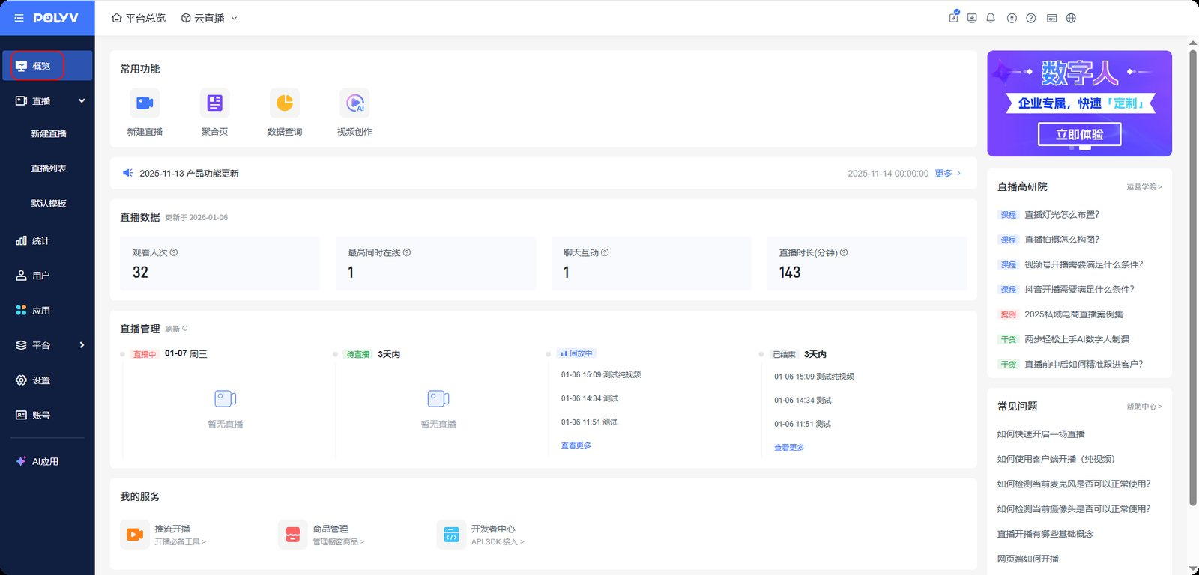

二、常用功能
- 「常用功能」模块下放置了「新建直播」「聚合页」「数据查询」「视频创作」高频常用功能的快捷入口
- 点击功能图标，即可直达功能界面
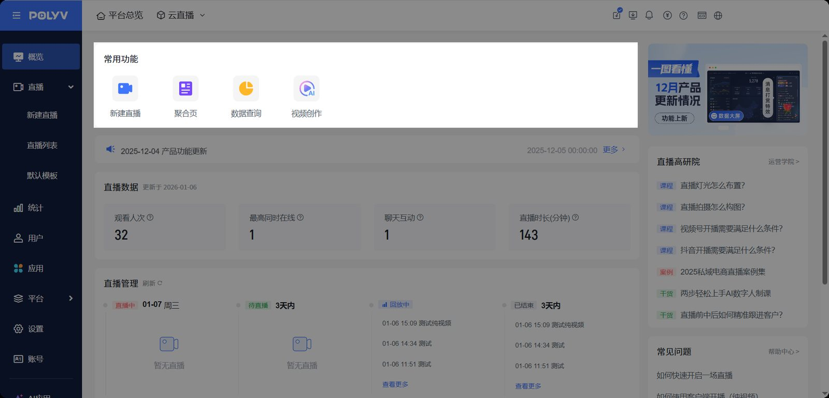

三、直播数据
「直播数据」模块下展示7天内的（不含当日）相关直播数据，包含观看人次、最高同时在线、聊天互动、直播时长四大指标，可快速查看相关数据
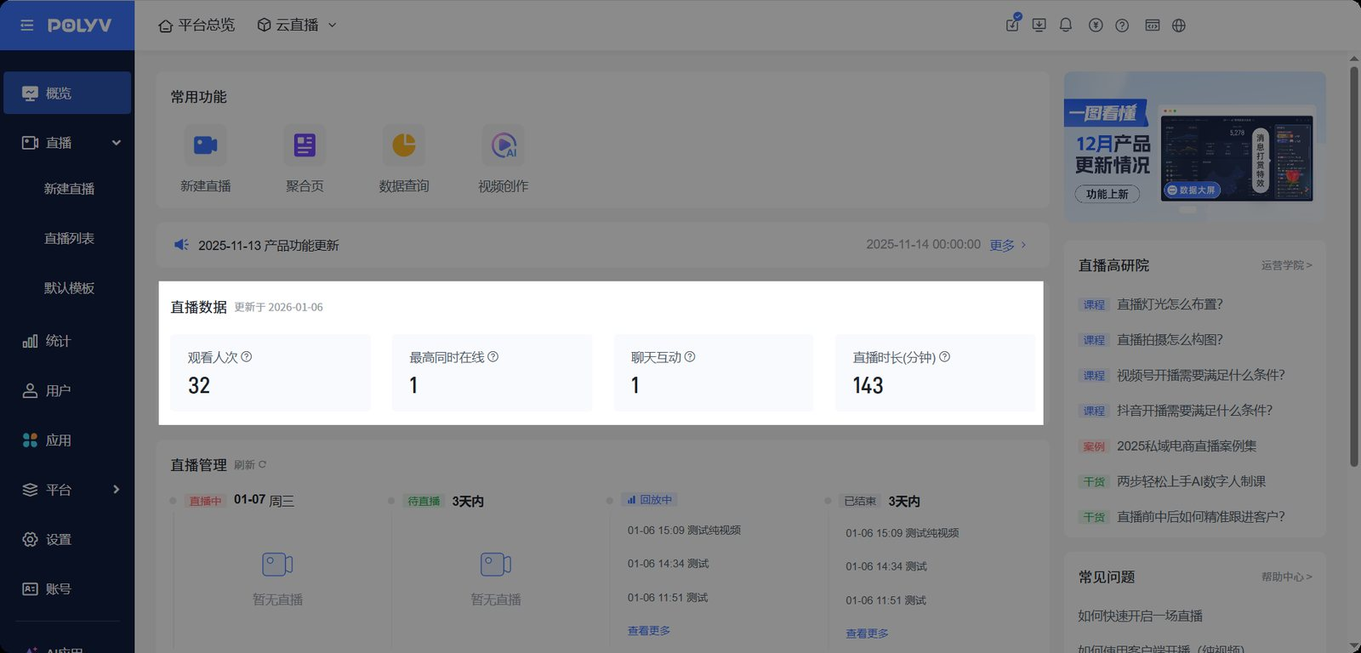

四、直播管理
- 「直播管理」模块下将直播按照时间与状态进行划分，具体为「直播中」、「待直播」、「回放中」、「已结束」四种状态
- 点击「查看更多」可跳转至直播列表
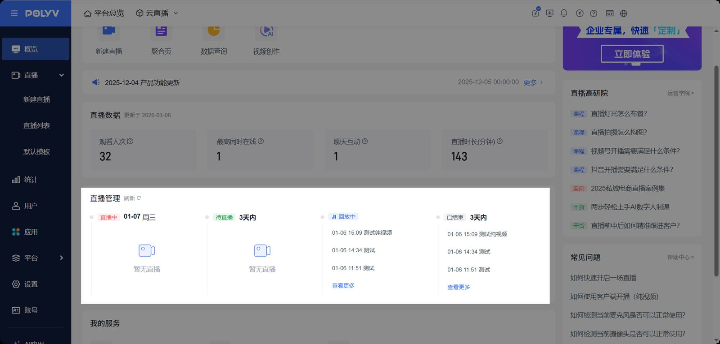

五、我的服务
- 「我的服务」模块下放置了「推流开播」、「商品管理」、「开发者中心」、「画面监控」、「数据监控」等服务功能
- 点击功能图标，即可跳转至相关界面
- 点击「画面监控」可进入直播监控墙，集中查看当前账号下正在直播中的画面。子账号仅能查看自身权限范围内正在直播中的画面。
- 点击「数据监控」可进入直播间数据监控页面，集中查看当前账号下正在直播中的运营数据。子账号仅能查看自身权限范围内正在直播中的数据。
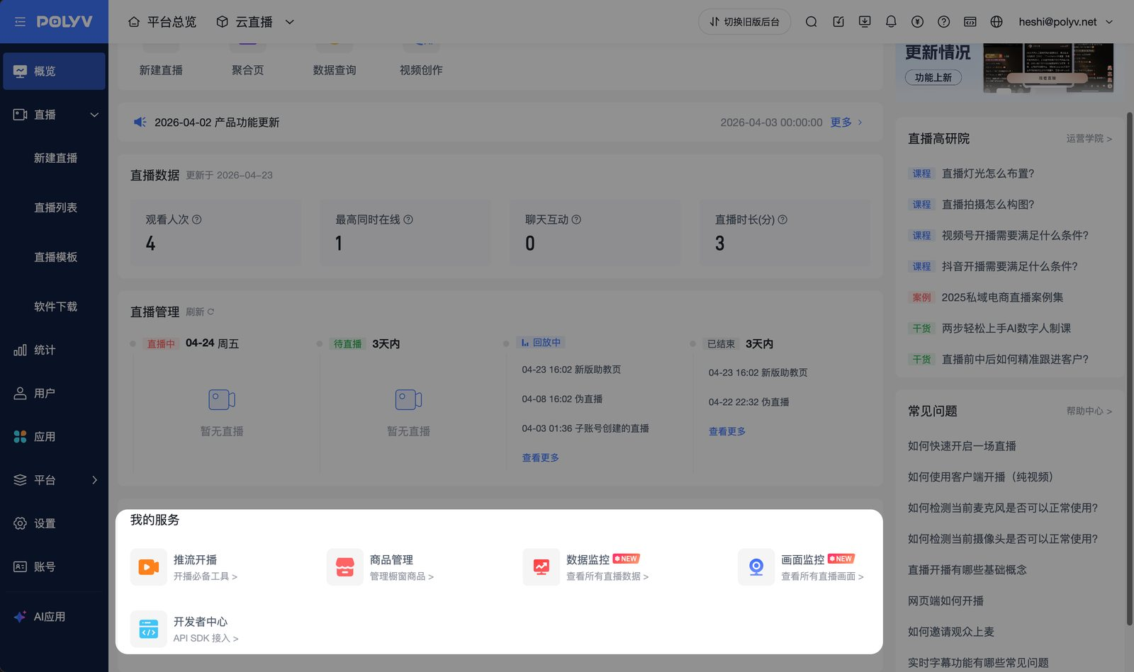

六、直播高研院
- 「直播高研院」模块聚合了实战课程库的热门课程
- 点击标题即可跳转查看
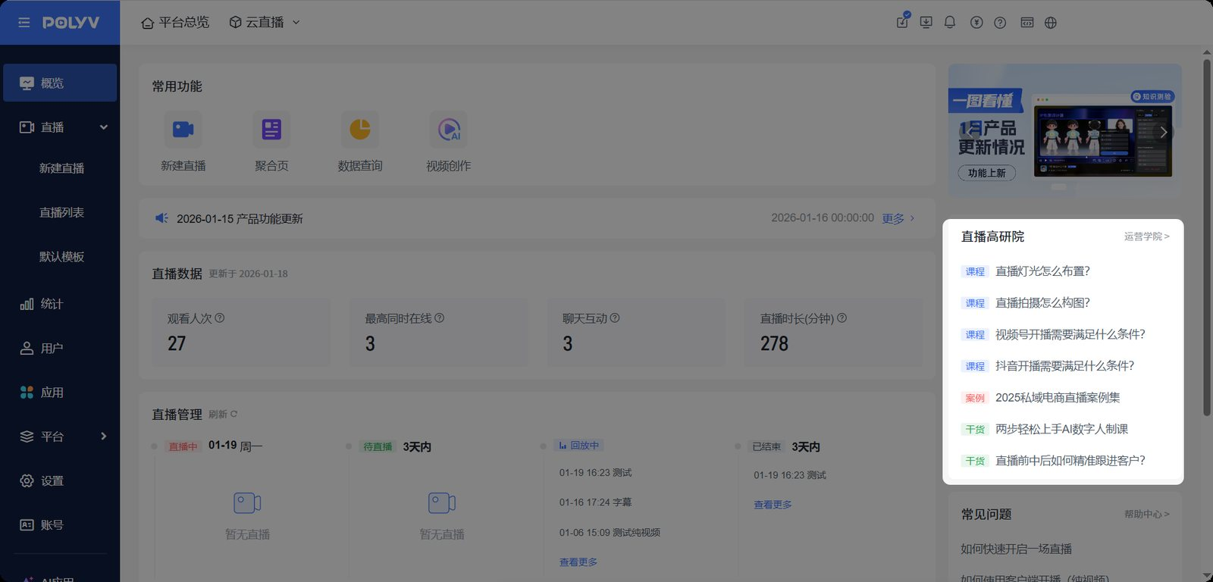

七、常见问题
- 「常见问题」模块下整理了操作使用的高频问题
- 点击文档标题即可跳转查看
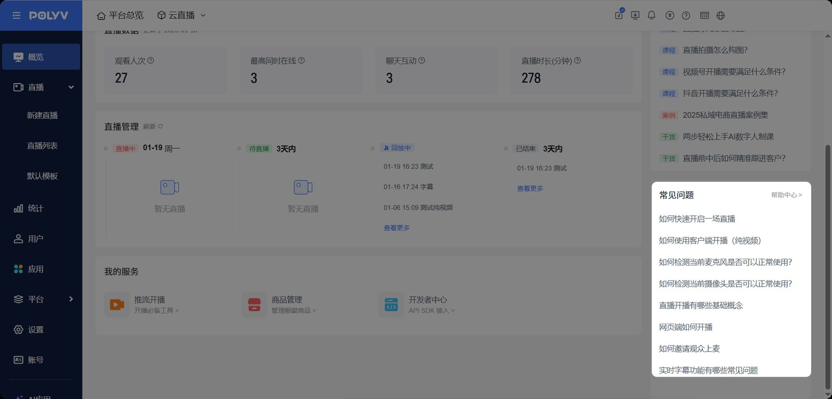

八、推送更新

1.公告栏
- 点击推送标题可跳转至对应公告进行查看
- 点击【更多】进入公告列表，可查看产品功能更新及相关公告
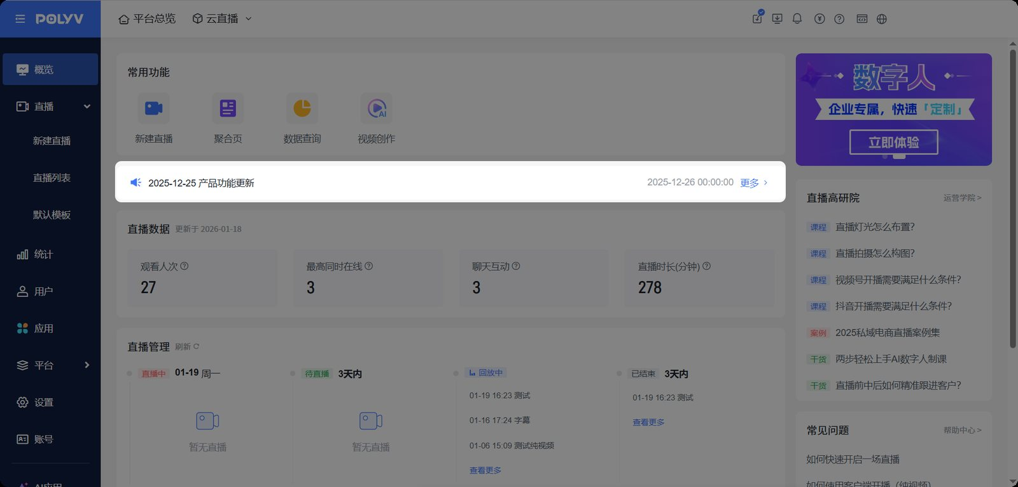

2.轮播图
- 点击可跳转至产品功能说明
